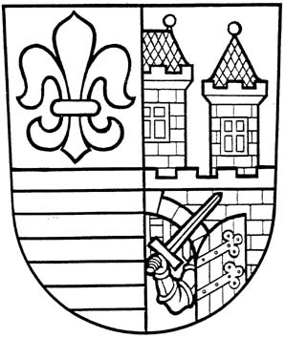
MĚSTSKÁ ČÁST PRAHA-ČAKOVICE

ÚŘAD MĚSTSKÉ ČÁSTI

náměstí 25. března 121/1, 196 00 Praha - Čakovice
Tlf: 2 8306 1410, 2 8306 1413 Fax: 2 8393 3497 IČO: 00231291 E-mail: mestska.cast@cakovice.cz
Č.j. 06705/2023 ÚMČPČ

rozhodnutím RMČ ze dne 08.11.2023 usnesením č. USN RM 440/2023

Městská část Praha-Čakovice
vyhlašuje ve smyslu § 36 odst. 1 zákona č. 131/2000 Sb., o hl. m. Praze, v platném znění
záměr VÝPŮJČKY
nebytového prostoru – části budovy č. p. 9, postavené na pozemku parc. č. 270, obec Praha, k. ú. Třeboradice, adresa Tryskovická, Praha - Třeboradice

Účel využití nebytového prostoru: kancelář

Popis a rozsah nebytového prostoru: jedná se o část prostoru v 2. NP o užitné ploše 10,90 m2 včetně práva užívání přístupových prostor

Doba pronájmu: na dobu určitou jednoho roku

Prohlídka nemovitosti: na vyžádání po telefonické domluvě s paní Markétou Baťkovou, tel. 283 061 429

Záměr je zveřejněn na základě spolupráce s Diakonií ČCE – středisko Praha, IČ: 62931270, se sídlem Vlachova 1502/20, 155 00, Praha – Stodůlky, která poskytne pro občany MČ Praha-Čakovice přednášky a konzultace v oblasti sociálních služeb.

Termín a místo pro doručení nabídky: zájemci mají právo se k tomuto záměru vyjádřit a předložit své nabídky písemně na adresu Městská část Praha–Čakovice, náměstí 25. března 121/1, 196 00, Praha – Čakovice poštou nebo osobně do podatelny úřadu na adrese: Cukrovarská 52, Praha – Čakovice. Obálku zřetelně označte „Pronájem části nebytového prostoru – budovy č. p. 9 – neotvírat“, a to nejpozději do dne 23.11.2023 do 12,00 hodin.
Městská část Praha–Čakovice si vyhrazuje právo nevybrat žádnou z doručených nabídek.

V Praze dne 08.11.2023

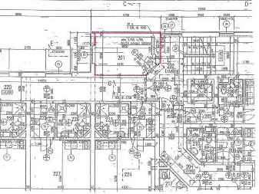
„otisk úředního razítka“
Ing. Jiří Vintiška v.r.
starosta

